Захтеви, листа планираних задатака, Гит и тимски развој
  - Елементи развоја софтвера · 01
Развој софтвера почиње разумевањем проблема, али се квалитет тог разумевања потврђује тек када захтев постане проверљива промена у производу. У овој вежби захтеви, планирање рада и Гит чине један развојни ток: пословна потреба се записује као корисничка прича у једној реченици, рад се разлаже кроз чеклисту, промена се имплементира на издвојеној грани, прегледа кроз захтев за спајање измена и интегрише након провере.
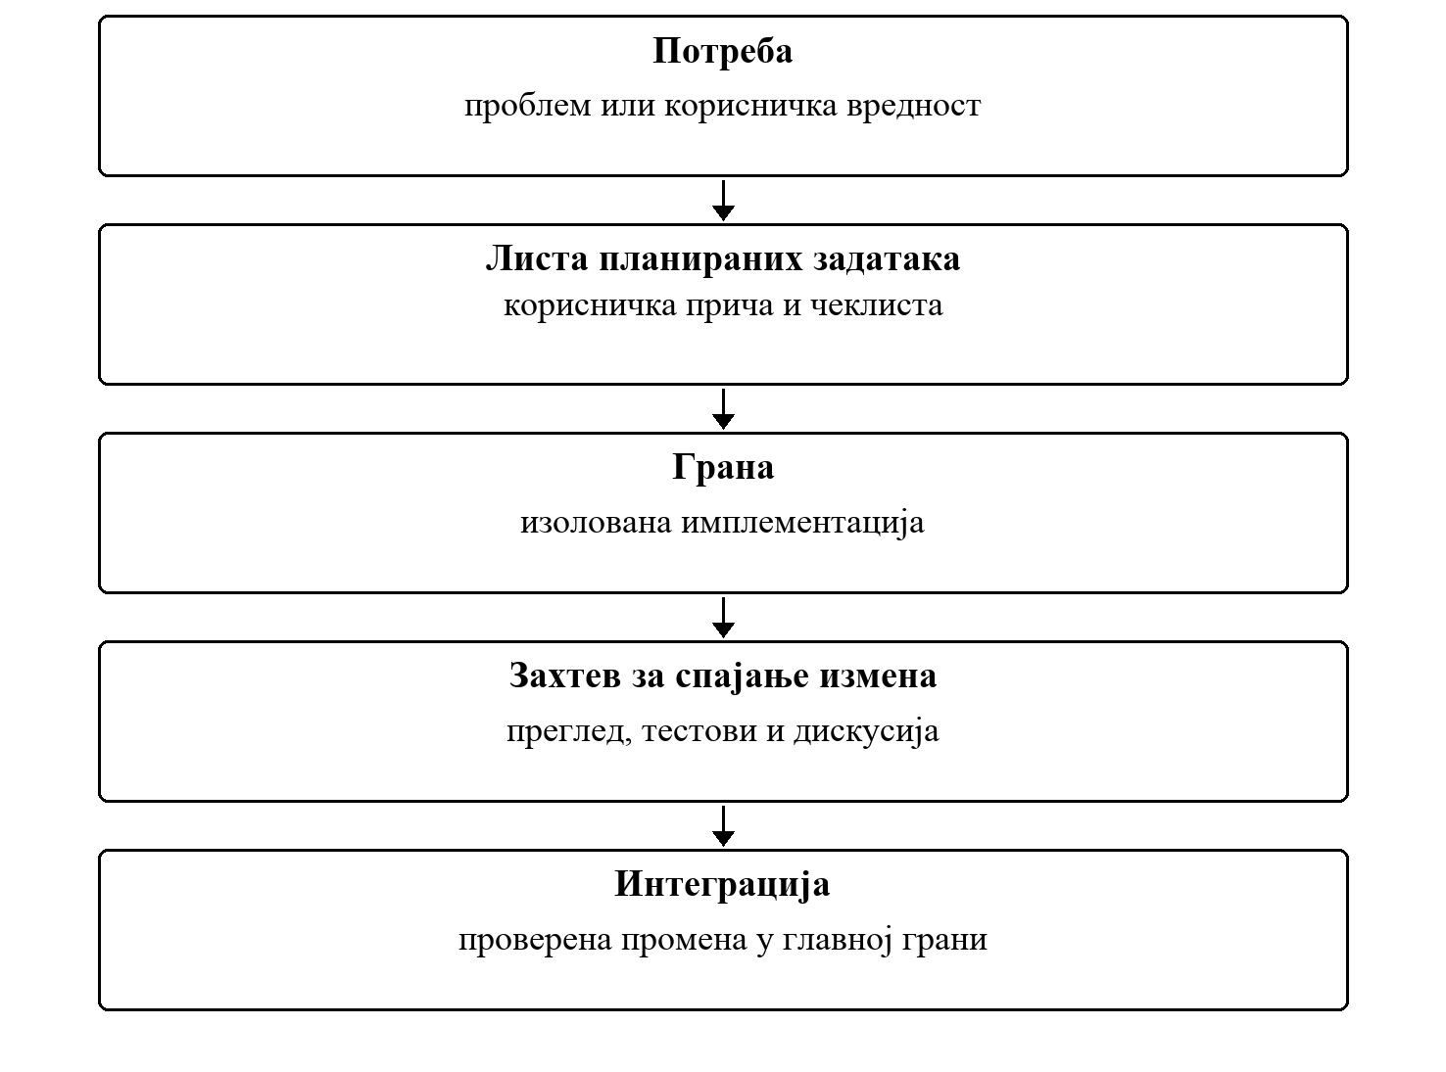
Слика 1. Од захтева до интегрисане промене
Развојни траг треба да омогући тиму да повеже захтев, одлуку, имплементацију и проверу резултата.
Основна идеја
Гит историја није резервна копија завршног решења. Листа планираних задатака није списак жеља. Захтев за спајање измена није формалност. Сваки од ових елемената представља део проверљивог процеса развоја.

1.1 Корисничка прича и чеклиста
Корисничка прича представља захтев која у једној реченици описује улогу корисника, радњу или могућност коју жели и циљ који тиме постиже. У поље Опис студенти уносе само ту једну реченицу по следећем шаблону.
Шаблон корисничке приче
Као [улога], želim/hoću/mogu [да урадим нешто], како бих [постигао циљ или корист].
Табела 1. Део реченице и Шта описује
Део реченице | Шта описује | Пример
Као [улога] | Ко користи функционалност? | Као наставник лабораторије
Želim/hoću/mogu [радњу] | Шта корисник жели или може да уради? | желим да резервишем слободну опрему за одређени термин
Како бих [циљ или корист] | Шта корисник тиме постиже? | како бих обезбедио опрему за извођење вежбе

Пример једне корисничке приче
Као наставник лабораторије, желим да резервишем слободну опрему за одређени термин, како бих обезбедио опрему за извођење вежбе.
Чеклиста се води у засебном делу картице. Она разлаже реализацију приче на конкретне кораке које тим означава након извршења. Реченица описује корисничку потребу, а чеклиста организује рад на њеној реализацији.
Пример чеклисте за ову причу
- Припремити приказ слободне опреме и избор термина.
- Имплементирати креирање резервације.
- Проверити да се резервација исправно чува и приказује.
- Прегледати код и интегрисати промену.
- Припремити кратку демонстрацију функционалности.
Рад на вежби
За једну функционалност свог пројекта написати тачно једну реченицу по шаблону „Као [улога], želim/hoću/mogu [радњу], како бих [постигао циљ]“. Затим у засебној чеклисти навести кораке реализације. Проверити да се из реченице јасно виде улога, радња и корист, а да свака ставка чеклисте представља конкретан корак рада.

1.2 Листа планираних задатака, Тапиз табле и план рада
Рад тима се одвија у поновљивим циклусима (спринтовима) унутар којих се планира, имплементира и преиспитује ограничен обим посла. Продуцт Листа планираних задатака је заједнички извор свих будућих ставки; Спринт Листа планираних задатака и Инцремент настају када тим за текући спринт изабере и реализује део тог посла.
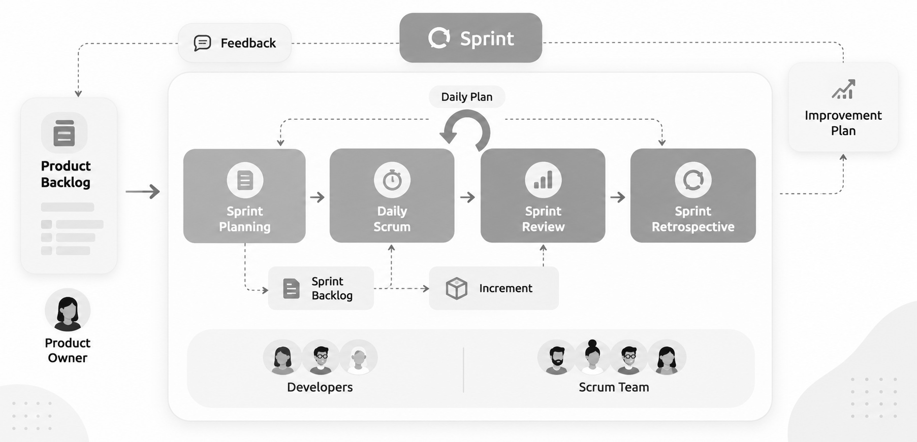
Слика 2. Продуцт Листа планираних задатака напаја Спринт Планнинг; тим потом пролази кроз Даили Скрам, Спринт Преглед и Спринт Ретроспецтиве, док повратне информације и план унапређења затварају циклус.
Листа планираних задатака је уређена листа рада. Свака ставка садржи корисничку причу записану у једној реченици и засебну чеклисту корака. Приоритет, одговорна особа, процена и спринт попуњавају се у предвиђеним пољима картице. Тако тим види шта корисник жели, зашто му је то потребно и како ће организовати рад.
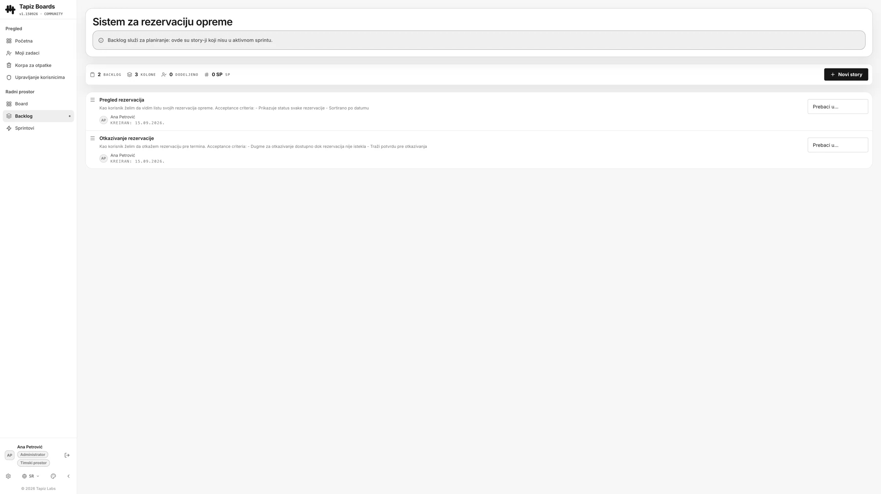
Слика 3. Продуцт Листа планираних задатака у Тапиз табле-у омогућава тиму да сагледа приоритете, стање припреме и план наредног рада.
Табела 2. Статус и Значење
Статус | Значење
Листа планираних задатака | Ставка постоји, али још није спремна за непосредан рад.
Реади | Реченица јасно описује улогу, радњу и корист, а чеклиста одређује кораке рада.
Ин Прогресс | Имплементација је у току и постоји одговорна особа или пар.
Преглед кода | Промена је имплементирана и чека стручни преглед кода.
QA/Verify | Проверава се да функционалност омогућава кориснику радњу и циљ из његове приче.
Завршено | Промена је интегрисана и испуњава договорену Дефиниција завршености.

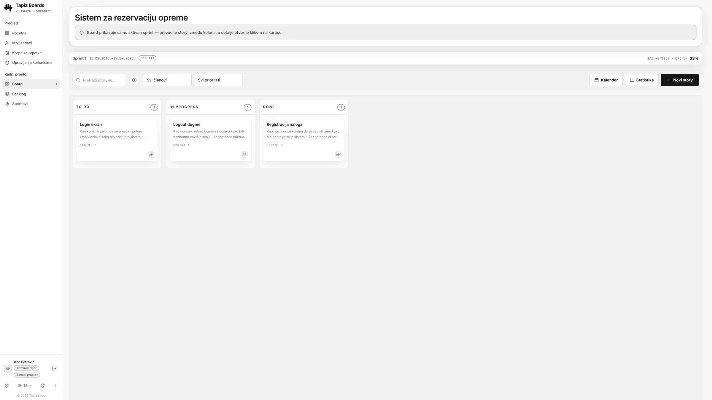
Слика 4. Радна табла приказује стварно стање ставки у договореном развојном процесу.
Статус мора одговарати стварном стању
Статус Завршено значи да је реализована функционалност из корисничке приче, да су завршени кораци чеклисте, извршене провере и интегрисана промена у репозиторијуму. Премештање картице треба да прати тај стварни напредак.
Детаљ картице обједињује наслов, опис у једној реченици, чеклисту, приоритет, додељену особу, процену обима и везу са спринтом. Опис и чеклиста имају одвојене улоге: корисничка прича изражава потребу, док чеклиста показује кораке и напредак рада.
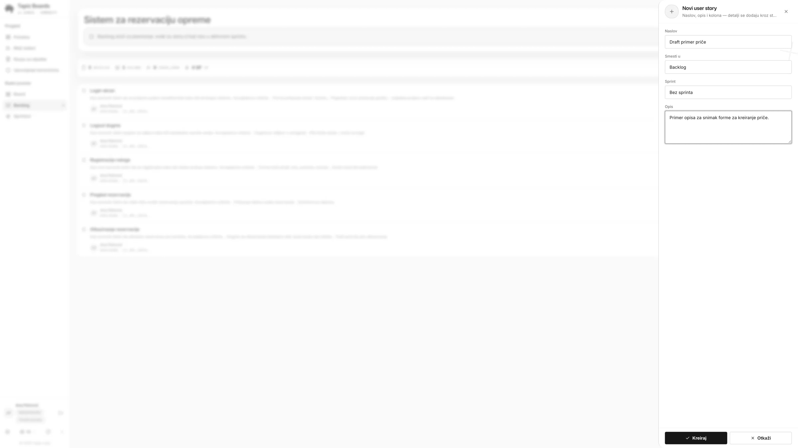
Слика 5. Форма за креирање или измену ставке: наслов, колона, спринт и опис се дефинишу пре него што ставка уђе у активан рад.
Боард приказује само ставке активног спринта и њихов статус у договореном току. Премештање картице између колона треба да прати стварну промену стања рада, а не да буде козметичка радња пред састанак.
Приоритет и додељена особа помажу тиму да одговори на питање шта радити следеће и ко је одговоран за исход, док се активност и коментари чувају као траг одлука и договора везаних за ту ставку — уместо да се изгубе у разговору ван алата.
Тапиз табле у раду тима
Корисничка прича у једној реченици, чеклиста корака, статус и траг одлука повезују планирање са реализацијом. Следећи пример из ПИКСИС ВИ приказује тај начин рада на конкретним екранима.

1.2.1 Пример корисничке приче и спринта ПИКСИС ВИ
Следећи екрани приказују конкретан пример рада са корисничким причама у Тапиз табле-у, на пројекту „ПИКСИС ВИ · Р1 · симулирани спринтови“. На њима се види како се опис потребе повезује са проценом обима, цхецклистом, спринтом и статусом рада.
Детаљ корисничке приче
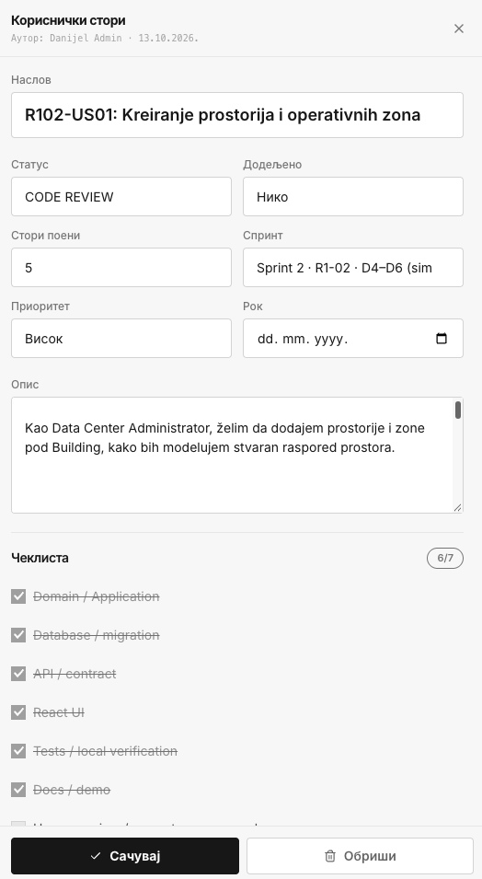
Слика 6. Детаљ приче Р102-УС01: једна реченица у опису и засебна чеклиста корака.
Прича „Р102-УС01: Креирање просторија и оперативних зона“ садржи једну реченицу која повезује улогу администратора, додавање просторија и зона и моделовање стварног распореда простора. Исти пример по шаблону:
Пример по шаблону
Као администратор дата центра, желим да додајем просторије и зоне унутар објекта, како бих моделовао стваран распоред простора.
Наслов, статус, додељена особа, стори поени, спринт, приоритет и рок попуњавају се у засебним пољима. У опису остаје само реченица по шаблону, а кораци реализације налазе се у чеклисти испод ње.
Процена од 5 СП (Стори Поинтс) представља релативну процену обима и сложености рада. Висок приоритет говори о важности приче, док поље „Додељено“ одређује одговорност за рад. На овом снимку прича је у статусу Преглед кода, а поље „Додељено“ има вредност „Нико“ — тим треба да договори одговорну особу.
Чеклиста приказује кораке као што су Домаин / Апплицатион, Датабасе / мигратион, Програмски интерфејс / цонтрацт, Реацт УИ, Тестс / лоцал верифицатион и Доцс / демо. Ознака 6/7 значи да је означено шест од седам корака. Тим означава корак када је стварно извршен и проверава да функционалност остварује радњу и корист описану у корисничкој причи.
Листа прича и промена статуса
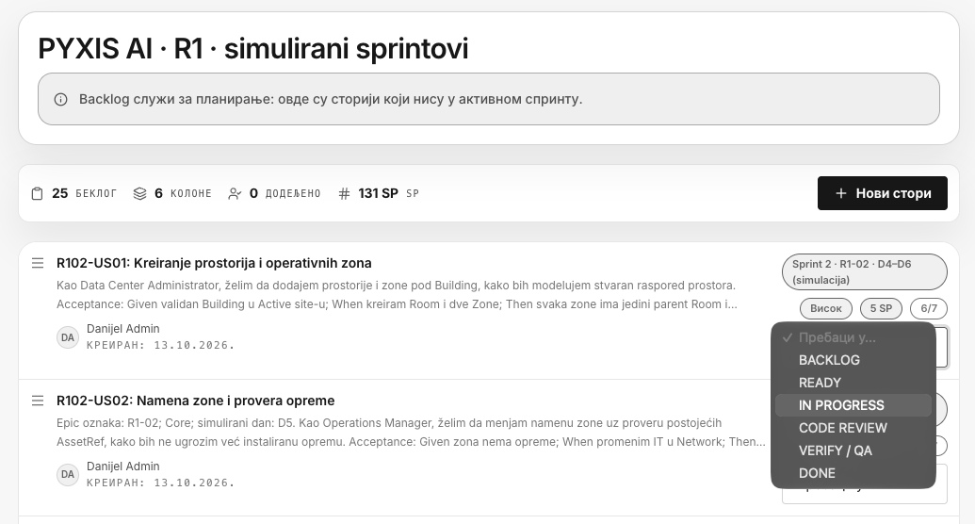
Слика 7. Листа корисничких прича и избор статуса рада.
У листи су видљиви наслов, сажетак описа, аутор, спринт, приоритет, процена у СП и напредак чеклисте. Отворени мени приказује договорене статусе: Листа планираних задатака, РЕАДИ, ИН ПРОГРЕСС, Преглед кода, ВЕРИФИ / Провера квалитета и Завршено. Тим бира статус који одговара стварном стању рада. За студентски задатак опис приче остаје једна реченица по шаблону, као у претходном детаљном приказу картице.
Спринт и његове корисничке приче
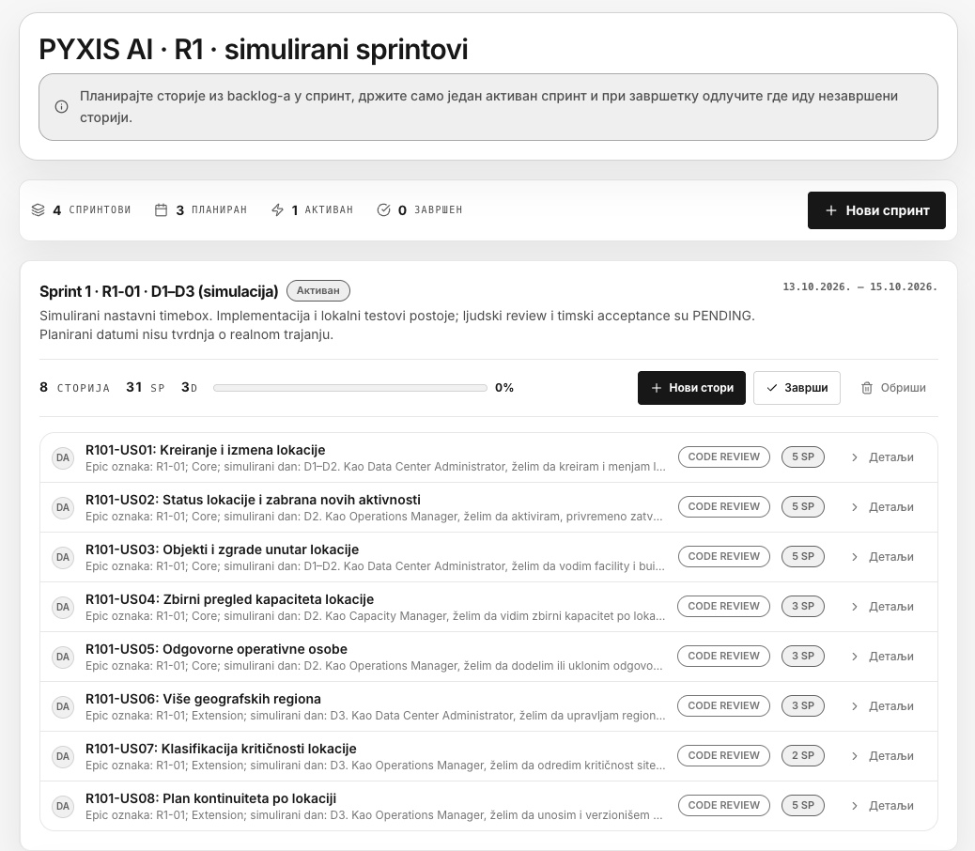
Слика 8. Активни симулирани спринт: осам прича, 31 СП и преглед статуса.
Приказан је активни „Спринт 1 · Р1-01 · Д1–Д3 (симулација)“, са осам прича и укупном проценом од 31 СП. Поред сваке приче налазе се њен статус, процена и приступ детаљима. Све приказане приче су у статусу Преглед кода, док је напредак спринта 0%: имплементација и локални тестови могу да постоје, а да стручни преглед и тимско прихватање још нису завршени. Ознаке Д1–Д3 и датуми служе наставној симулацији.
Радна табла активног спринта
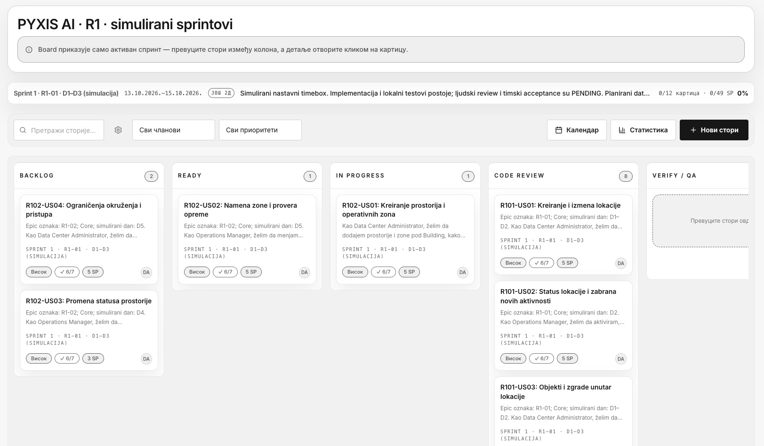
Слика 9. Радна табла активног спринта са картицама распоређеним по статусима.
Радна табла групише картице по статусима Листа планираних задатака, РЕАДИ, ИН ПРОГРЕСС, Преглед кода и ВЕРИФИ / Провера квалитета; десни део табле није у целости обухваћен снимком. Картица обједињује наслов, кратак опис, ознаку спринта, приоритет, цхецклисту, процену и аватар аутора. Детаљи се отварају кликом на картицу, а промена статуса може се обавити превлачењем између колона. Већи број картица у Преглед кода указује тиму на посао који чека преглед.
Снимци представљају различите тренутке наставне симулације, па се број прича, њихов статус и припадност спринту могу разликовати између приказа. При поређењу екрана исту причу препознајемо по ознаци, на пример Р102-УС01.
Рад на вежби — од приче до табле
За једну причу свог пројекта унети наслов и једну реченицу по шаблону у поље Опис. Кораке реализације додати у засебну чеклисту. Попунити поља картице, планирати причу у спринту и показати како се њен статус мења током рада.

1.3 Гит као следљив запис развоја
Гит омогућава да се развој реконструише кроз мале и смислене промене. Радно стабло садржи тренутне измене, стагинг ареа одређује шта улази у наредни комит, а комит представља именовану тачку историје. У тимском раду посебна грана издваја једну промену од стабилне главне гране.
Табела 3. Појам и Улога у раду тима
Појам | Улога у раду тима
Воркинг трее | Датотеке које се тренутно мењају.
Стагинг ареа | Избор садржаја који ће ући у наредни комит.
Комит | Кохерентна промена са поруком која описује њену намеру.
Бранцх | Издвојена линија развоја за једну функционалност, исправку или други ограничен посао.
Ремоте | Удаљени репозиторијум преко ког тим размењује промене.

Пример 1. Пример малог и проверљивог развојног корака
git status
git diff
git add src/Application/ReservationService.cs
git add tests/ReservationServiceTests.cs
git diff --staged
git commit -m "Add reservation overlap rule"
git push -u origin feature/reservation-overlap
- Пре комит-а прегледати припремљени преглед измена и разумети сваку укључену промену.
- Један комит треба да представља једну кохерентну намеру кад год је то практично могуће.
- Промене које нису повезане са циљем ставке не треба успут укључивати у исти захтев за спајање измена.
- Главна грана треба да остане стабилна и спремна за заједнички рад тима.

1.4 Захтев за спајање измена, преглед кода и конфликти
Захтев за спајање измена је место на коме се захтев повезује са конкретном имплементацијом. Прегледалац проверава да ли је промена у одговарајућем обиму, да ли поштује архитектонска правила, да ли постоје потребни тестови и да ли се из преглед измена-а може разумети намера аутора. Тек након прегледа и провере промена се интегрише у главну грану.
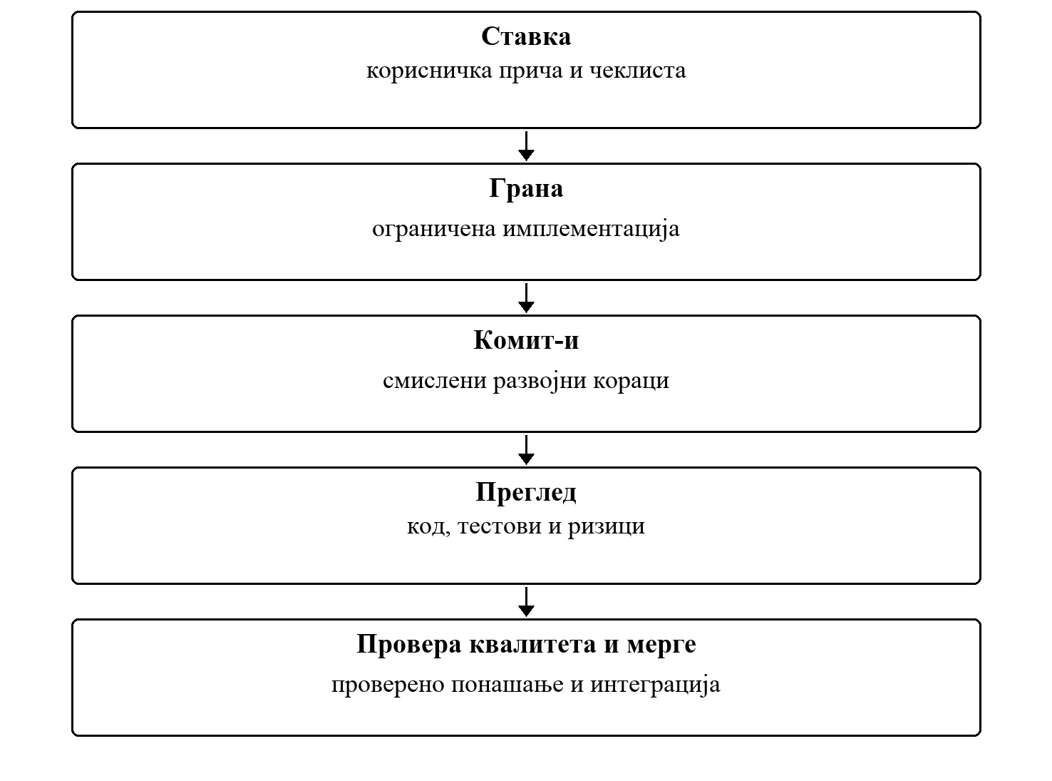
Слика 10. Ток једне промене
Захтев за спајање измена повезује пословни захтев са имплементацијом и доказима провере.
Конфликт при спајању настаје када Гит не може самостално да одреди коначни садржај. Решавање конфликта није уклањање техничких маркера, већ одлука о томе које понашање треба да остане након спајања паралелних промена.
Пример 2. Решавање конфликта уз завршну проверу
git checkout main
git pull
git checkout feature/reservation-overlap
git merge main
# rešiti konflikt i pregledati konačan diff
git add src/Application/ReservationService.cs
git commit -m "Resolve reservation rule conflict"
dotnet test
Преписивање заједничке историје
git push --force није део уобичајеног тимског тока. На дељеним гранама може уклонити туђе комит-е и користи се само када тим разуме последице и постоји оправдан разлог.
Исход вежбе
Студент уме да повеже захтев, листа планираних задатака, Гит историју, захтев за спајање измена и проверу понашања у један следљив развојни процес.

